Обучающаяся объединения РКС Центра детского творчества «Витязь» Сёмина Елизавета стала победительницей
II Всероссийского проекта
«Школа правозащитников – учиться и действовать»,
реализация которого длилась
с ноября 2018 года по 21 июля 2019 года.
«Школа правозащитников» — это универсальная платформа правового просвещения для молодежи от 14 до 25 лет, основанная на анализе лучших правопросветительских практик Уполномоченного по правам человека в Российской Федерации, региональных омбудсменов и Российского нового университета.
Участников проекта объединяет Корпус правовых волонтеров — молодежное объединение участников платформ проекта, цель которого — создание межрегиональной системы правового просвещения. Наставник корпуса — российский омбудсмен Татьяна Москалькова.
Проект поддержан Фондом президентских грантов и все расходы участников в рамках мероприятий, проводимых в Москве, несет Российский новый университет за счет собственных средств и средств гранта.
Правопросветительский проект «Школа правозащитников: учиться и действовать» направлен на формирование правозащитных компетенций, правосознательного и социально ответственного поведения молодежи через интерактивные правопросветительские технологии.
Для участия в проекте необходимо было провести исследования правопросветительской среды в своем регионе, пройти обучение по дистанционной программе «Время учиться», которая позволила
сформировать знания о правовой системе России, поделиться собственным опытом правопросветительской деятельности, а также выполнить конкурсные задания.
По итогам рейтинга Сёмина Елизавета заняла
1 место
среди участников Ярославской области. В рейтинге по стране – №20.
Главным призом стало участие в финале проекта –
в Летней школе правозащитников в Москве, который состоялся
с 15 по 21 июля 2019 года.
Для участия в очном формате проекта из 8213 участников в Москву были приглашены 45 лучших волонтеров из регионов России.
Среди них – обучающаяся Центра «Витязь».
Очный формат Летней школы правозащитников состоялся на площадках Аппарата Уполномоченного по правам человека в Российской Федерации, гостиницы «Космос», Музея космонавтики и Музея истории ГУЛАГа.
В финале мероприятии приняли участие школьники и студенты из: Республик Бурятия, Калмыкия, Карелия, Крым, Саха (Якутия), Татарстан, Чувашской Республики, Краснодарского края, Архангельской, Астраханской, Волгоградской, Кемеровской, Курской, Липецкой, Новосибирской, Пензенской, Саратовской, Тамбовской, Тюменской областей, а также Ханты-Мансийского автономного округа.
Торжественная церемония открытия Летней школы состоялась в зале «Юпитер» гостиничного комплекса «Космос».
Начальник отдела правового просвещения Аппарата Уполномоченного по правам человека в Российской Федерации Светлана Смирнова зачитала участникам Летней школы приветствие федерального омбудсмена Татьяны Москальковой.
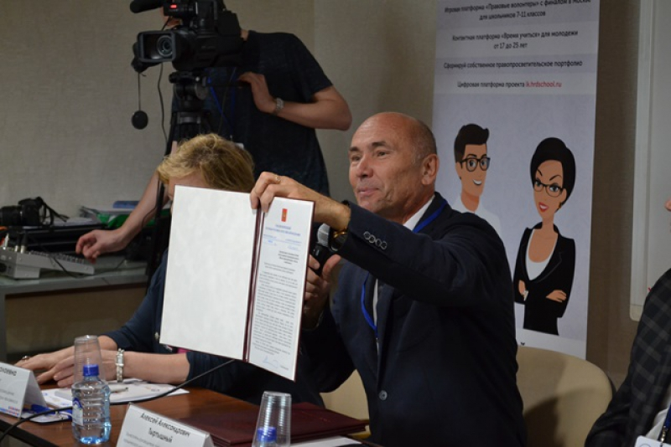

С приветственным словом к участникам правозащитного проекта обратились: руководитель проектного офиса правового просвещения, ректор Российского нового университета Владимир Зернов, заместитель директора Федеральной службы исполнения наказаний Валерий Максименко, научный руководитель юридического института Российского нового университета Алексей Тыртышный.
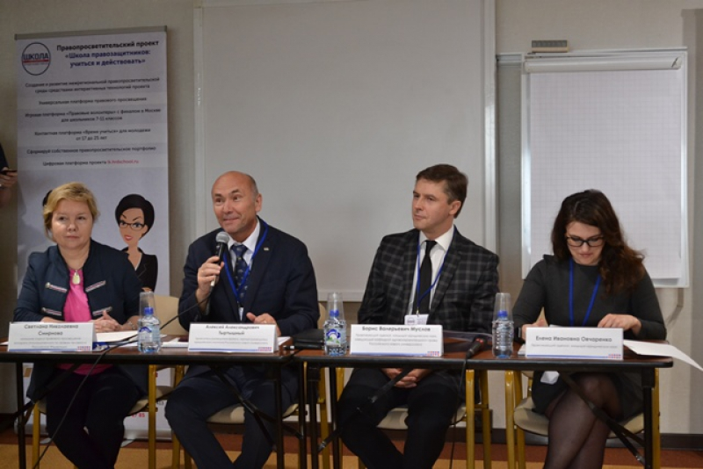
На протяжении недели ребята участвовали в работе Конгресса интерактивной правовой игры «Моё идеальное государство», квестах, тренингах и иных правовых мероприятиях.
17 июля 2019 года в аппарате Уполномоченного по правам человека в Российской Федерации для участников Летней школы правового просвещения правопросветительского проекта «Школа правозащитников: учиться и действовать» был организован практикоориентированный лекторий. 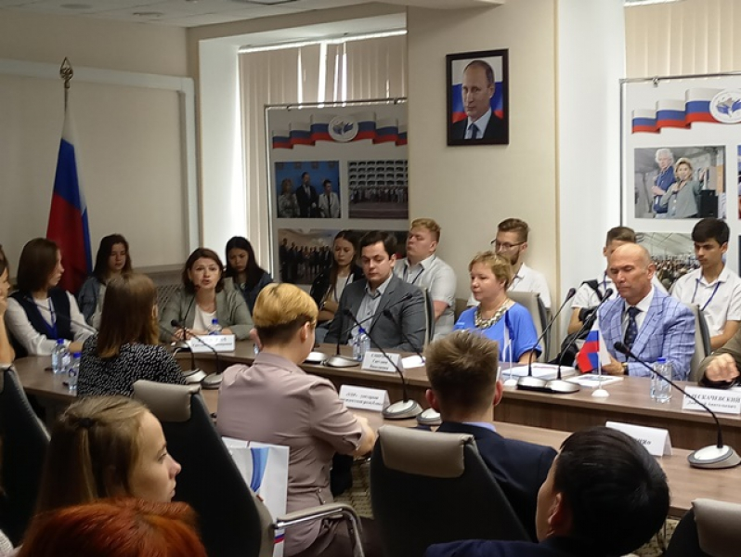
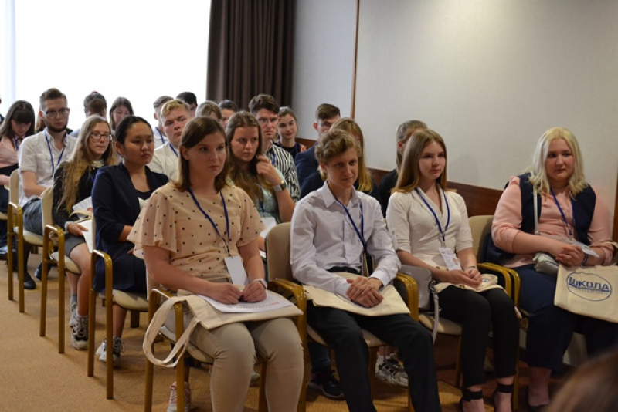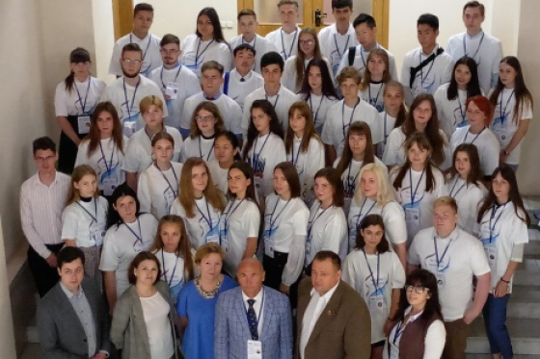

Будущие правозащитники в режиме прямой трансляции смогли заслушать представление федеральным омбудсменом Татьяной Москальковой Доклада о деятельности Уполномоченного по правам человека в Российской Федерации за 2018 год на пленарном заседании Государственной Думы Федерального Собрания Российской Федерации.
Сотрудники отдела правового просвещения Управления информации и международного сотрудничества и отдела социального обеспечения и приема граждан Организационно-кадрового управления провели мастер-класс «Обращение к омбудсмену как универсальный инструмент защиты прав человека».
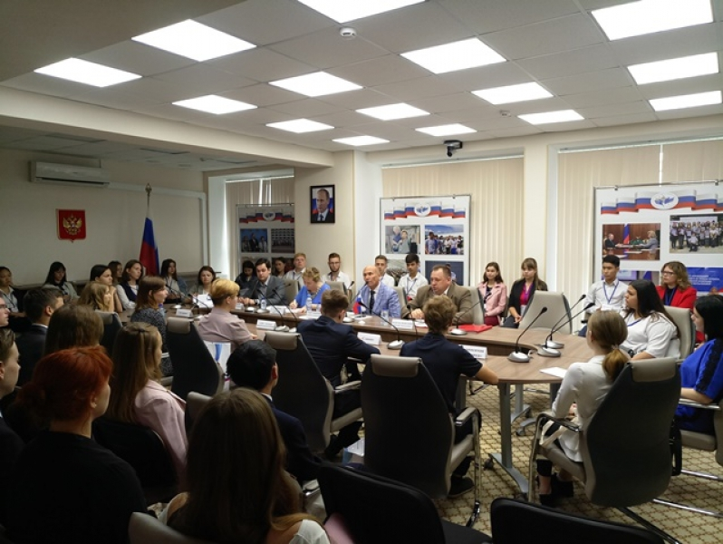
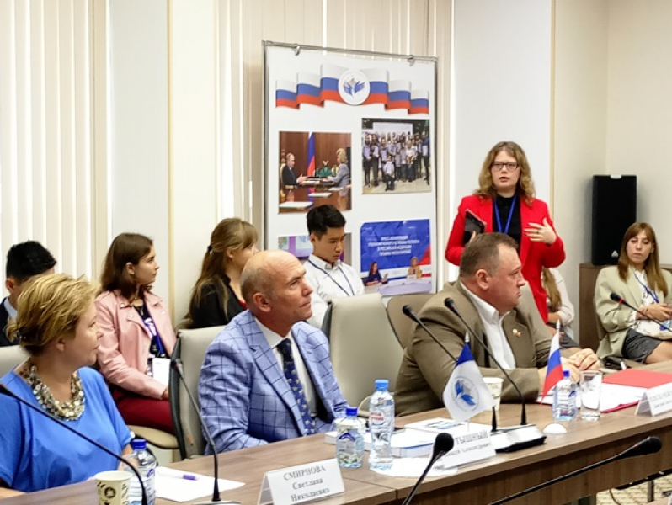
По итогам обучения в Летней школе правозащитников, вступив в Корпус правовых волонтеров, все участники получили удостоверение координатора Корпуса правовых волонтеров, дающее возможность правопросветительской деятельности в своем регионе.

